Luca Calvigioni

Gestione processi dei sistemi operativi

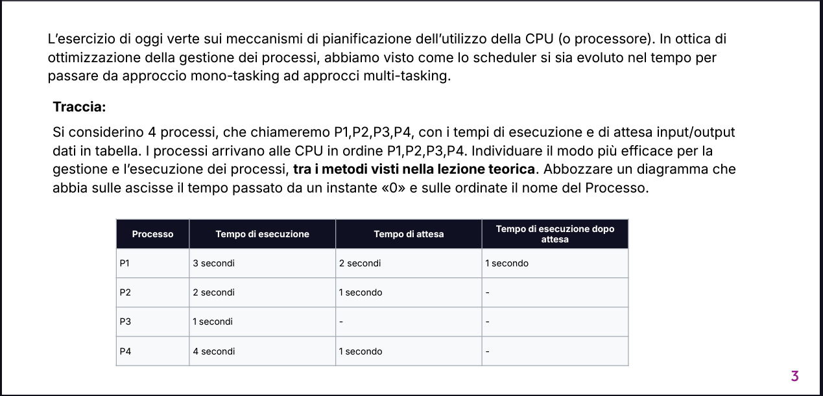

Tra le varie classificazioni di sistemi operativi possiamo distinguerli in base alla gestione delle operazioni e delle risorse:

* Sistemi mono-tasking
* Sistemi multi-tasking
* Sistemi time-sharing

Nei sistemi mono-tasking non è possibile sospendere l’esecuzione di un processo per assegnare la CPU ad un altro, quindi ne svolge uno alla volta man mano che li termina. 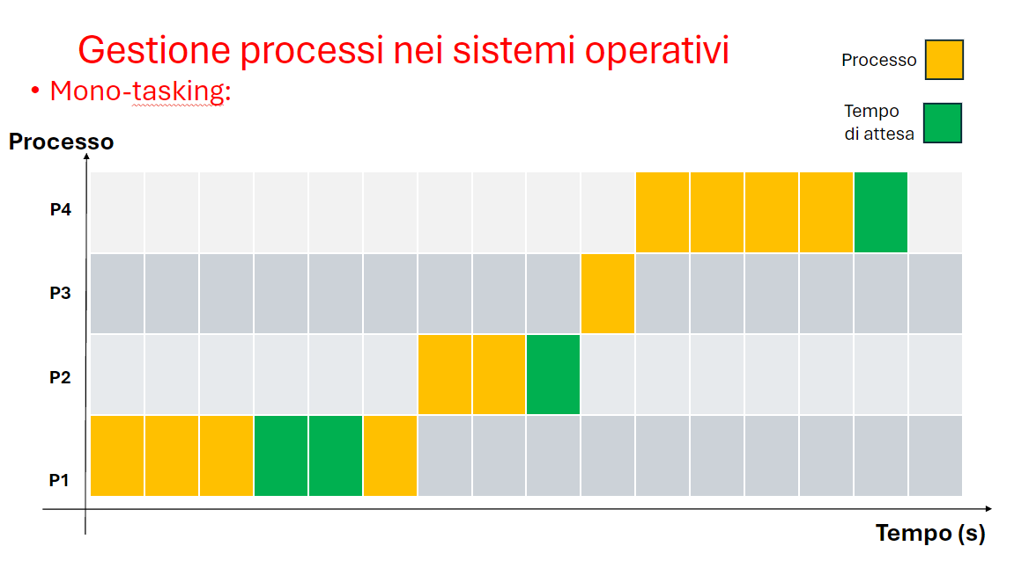

Nei sistemi multi-tasking i processi possono essere interrotti per spostarsi su un altro processo e ritornare al precedente in un secondo momento quindi la CPU piuttosto che restare inattiva come nei sistemi mono-tasking, nei tempi di attesa si sposta su altri processi.

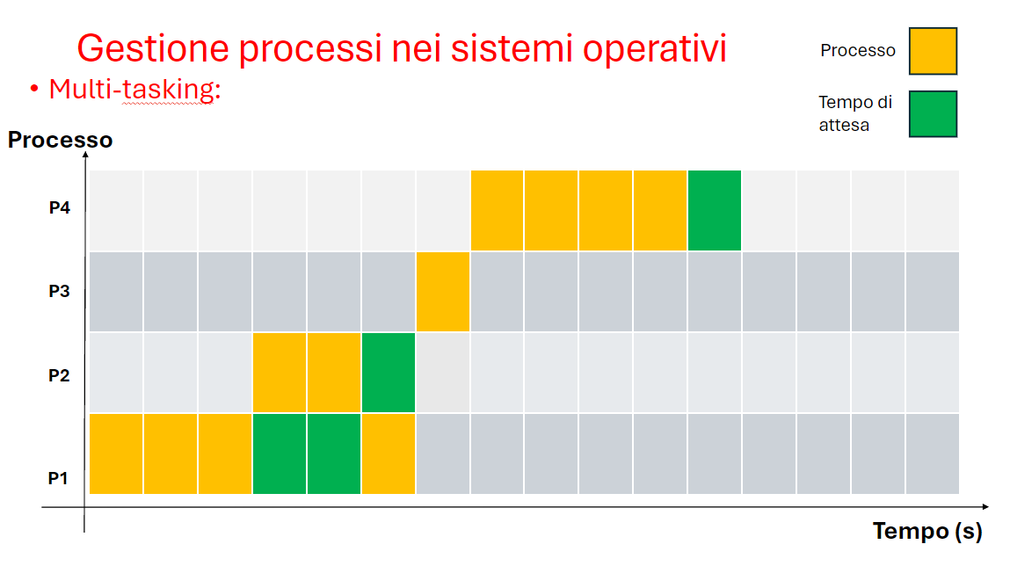

Nei sistemi time-share ogni processo viene eseguito in maniera ciclica per brevissimi lassi di tempo predefiniti chiamati quanti.